NIVEAU | La dynamique des zones de convergence lithosphérique : La subduction
1spéSVT | Nathalie Rousseau | Durée totale pour l’élève :  2 semaines (8h)

Les chapitres de géologie ont été répartis au cours de l’année pour permettre une réactivation des notions : les chapitres sur le contraste océans/continents + la structure interne du globe terrestre ont été étudiés en novembre). Puis, les chapitres sur la mobilité horizontale de la lithosphère et sur la dynamique des zones de divergence lithosphérique ont été étudiés au mois de janvier. Les élèves sont donc amenés avant de commencer ce chapitre sur les zones de convergence à réactiver leurs connaissances sur les chapitres déjà étudiés au cours de l’année grâce à un QCM sur Pronote.

 | SEQUENCE DU 27 avril AU 8 mai 2020
 | Travail à préparer par l’élève | CV avec les élèves | Travail à préparer par l’élève | CV avec les élèves | Travail à préparer par l’élève |  | CV avec les élèves | EVALUATION
PARTIES | Les marqueurs des zones de subduction |  | Les roches magmatiques des zones de subduction |  |  |  |  | subduction
ACCES AU TRAVAIL A FAIRE | Cahier de textes (Pronote) : QCM réactivation des notions de géologie déjà vues en janvier +  Consigne dans un devoir à rendre (avec lien vers le Genially - les marqueurs de subduction) | Lien vers la classe virtuelle | Cahier de textes (Pronote) :  Consigne dans un devoir à rendre  Lien vers logiciel Pétrographie (Yann Culus) | Lien vers la classe virtuelle | Cahier de textes :  Avec consigne renvoyant sur le site de pétrologie et le lien vers l’activité avec Learning apps |  | Lien vers la classe virtuelle | Pronote : QCM
 | 1H30 | 1H | 1H | 1H | 1h |  | 1h30 | 1H
OBJECTIFS | Objectif : Identifier les marqueurs de la subduction  Compétences : Réaliser une coupe avec Tectoglob3D, saisir des informations dans des documents, calculer une densité |  | Objectif : Identifier les caractéristiques des roches magmatiques des zones de subduction et l’origine du magma des zones de subduction  Compétences : Réaliser un tableau comparatif |  | Objectif : Identifier les caractéristiques des roches métamorphiques de la plaque plongeante pour comprendre l’origine de l’hydratation des péridotites du manteau de la plaque chevauchante.  Compétences : Réaliser un tableau comparatif, réaliser un schéma |  |  | Vérifier l’acquisition des connaissances Subduction + autres chapitres de géologie étudiés  + Reconnaissance lame inconnue
Mots clés | Densité de la lithosphère, plan de Wadati-Benioff, volcanisme explosif, |  | Roches magmatiques (magmas riches en eau), fusion partielle du manteau situé sous la plaque chevauchante, roches volcaniques et plutoniques (andésite, rhyolite, granodiorite) |  | Roches illustrant la déshydratation de la LO (métagabbro à glaucophane, éclogite)
Consignes | Consigne donnée sous forme d’un « devoir à rendre » sur Pronote :  Expliquer quels sont les marqueurs géophysiques des zones de subduction et quand la lithosphère peut plonger dans l’asthénosphère. Votre réponse sera illustrée par une copie d’écran réalisée avec tectoglob3D. | Commentaire des documents avec insertion d’audio dans le Genially  + grille de correction des éléments attendus permettant de définir une zone de subduction | Sur le site pétrographie en ligne : cliquer sur « commencer » puis « lames minces de roches » et « mode entraînement ». Suivre le tutoriel (cela vous permettra de revoir les minéraux du granite).  S’entraîner à identifier les minéraux caractéristiques des roches rencontrées dans les zones de subduction : andésite, granodiorite et rhyolite.  Puis réaliser un tableau dans lequel seront indiquées les caractéristiques de l’échantillon à l’œil nu, les principaux minéraux qui composent ces roches, la texture des roches.  En conclusion de ce tableau, indiquer où se forment ces roches dans la zone de subduction. | Analyse du document présentant les caractéristiques chimiques : quel est le point commun entre toutes les roches des zones de subduction.  Hypothèses : quelles roches entrent en fusion partielle ? dans quelles conditions ?  Travail en groupe avec  Lien vers une animation des conditions de fusion partielle : quelles roches entrent en fusion partielle dans les zones de subduction ? | Sur votre cahier et à l’aide du logiciel de pétrographie,  Construire un tableau indiquant les différents minéraux qui composent un métagabbro à glaucophane et une éclogite.  Schéma PT à compléter avec gabbro, métagabbro à hornblende, qui sont des roches que nous avons déjà vues, lors du chapitre sur le fonctionnement des dorsales. | Correction des activités  Réalisation d’un schéma avec les différentes informations recueillies |  | Réaliser le QCM sur Pronote  Choisir tirage aléatoire des questions  +  Identifier une lame inconnue (mode examen, logiciel pétrographie)
Traces écrites (cahier de l’élève...) | Rédaction de la réponse sur un logiciel de traitement de texte de son choix, puis envoi au format pdf au professeur | Rédiger sur son cahier les différents résultats obtenus |  | Copies d’écran des productions des élèves | Construire le tableau sur le cahier, réaliser le schéma PT, puis en garder une trace sous la forme d’une photo.
Modalités d’échanges prof/élèves | Mails / discussion Pronote ou forum ENT, travail rendu sur Pronote. | Classe virtuelle CNED : correction, mise en commun et échanges entre élèves et professeur | Mails / discussion Pronote ou forum ENT | Classe virtuelle CNED : correction, mise en commun et échanges entre élèves et professeur | Mails / discussion Pronote ou forum ENT | Classe virtuelle CNED : correction, mise en commun et échanges entre élèves et professeur |  | Pronote
Ressources permettant aux élèves de réaliser la séance | Lien vers le Genially marqueurs de subduction :  https://view.genial.ly/5e89af1359ee3c0df416c0b4  lien vers tectoglob3D (inséré dans le Genially, mais peut-être donné aux élèves) :  http://philippe.cosentino.free.fr/productions/tectoglob3d/ | Genially avec correction audio  https://view.genial.ly/5e89ecd359ee3c0df419e967 | Logiciel pétrographie de Yann Culus :  http://svt78.free.fr/petrographie/  pour plus de détails, voir article sur l’utilisation de ce logiciel en ligne sur le site SVT Versailles :  https://svt.ac-versailles.fr/spip.php?article1057&fbclid=IwAR2gwnEdmf5SxeQdrPrK_hFU8V5LAIN1N4X5yKggnL1mUdZo4diu635W4To | http://viasvt.fr/subduction-magma/subduction-magma.html  Réalisation de copies d’écran  Bilan élaboré ensemble puis noté dans le cahier de l’élève | Logiciel pétrographie de Yann Culus :  http://svt78.free.fr/petrographie/  partie entraînement  Lien vers le schéma PT à compléter sur une appli en ligne :  https://learningapps.org/display?v=pn115jj3t20  ou QRcode |  |  | Lien vers QCM Pronote  dans cahier de textes  Mode examen du logiciel pétrographie, communiquer le numéro aux élèves  (lames mode examen à choisir parmi la banque :  https://svt.ac-versailles.fr/IMG/pdf/banque.pdf
Quel substitut pour des élèves n’ayant pas accès au numérique ? | PDF déposé sur Pronote avec fiche d’identification des minéraux  http://www.ac-grenoble.fr/lycee/berthollet.annecy/IMG/pdf/planches_mineraux-3.pdf  (ou envoyé via le service continuité pédagogique de la Poste ?)
Outils pour les professeurs pour construire des ressources similaires | Créer un document type « devoir » sur Pronote :  Tuto vidéo : comment créer un devoir à rendre sur Pronote :  https://www.index-education.com/fr/tutoriels-video-pronote-1776-95-donner-un-travail-a-rendre-sur-l-espace-eleves-espace-professeurs.php  Tuto vidéo à donner aux élèves pour leur expliquer comment rendre un devoir sur Pronote  https://www.index-education.com/fr/faq-pronote-single-6025-comment-rendre-un-devoir-sur-l-espace-eleves-en-video.php  Créer une activité avec Learning apps : https://learningapps.org/createApp.php  Mots à associer, image à compléter, classement sur un axe, qcm, textes à trous, mots croisés  Créer un document dans Genially avec enregistrement audio (pour commenter un document, en faire sa correction …) ou une capsule vidéo  On peut importer un diaporama qui est déjà prêt, dans lequel on ajoute des commentaires pour les élèves  Avantage de n’avoir qu’un lien internet à transmettre aux élèves (pas de téléchargement de fichiers lourds si les élèves ont peu de connexion ou un petit forfait)  https://www.youtube.com/watch?v=csK4MfPUXp4

Quelques copies d’écran ou photos d’un dispositif (avec titre)

Image interactive créée avec Genially :

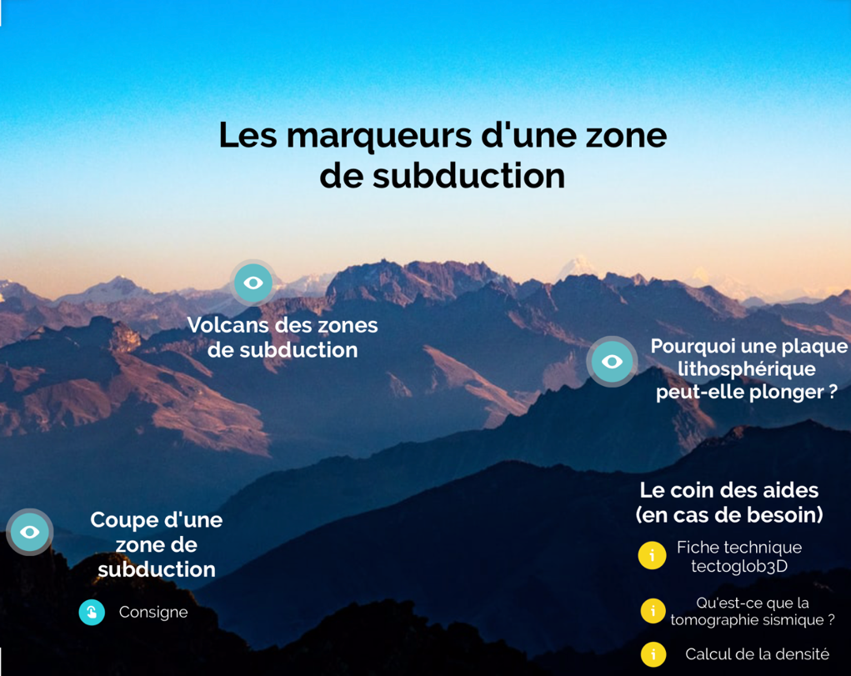

Un exemple de coupe réalisée au niveau de la cordillère des Andes (au sud) avec le logiciel Tectoglob3D :

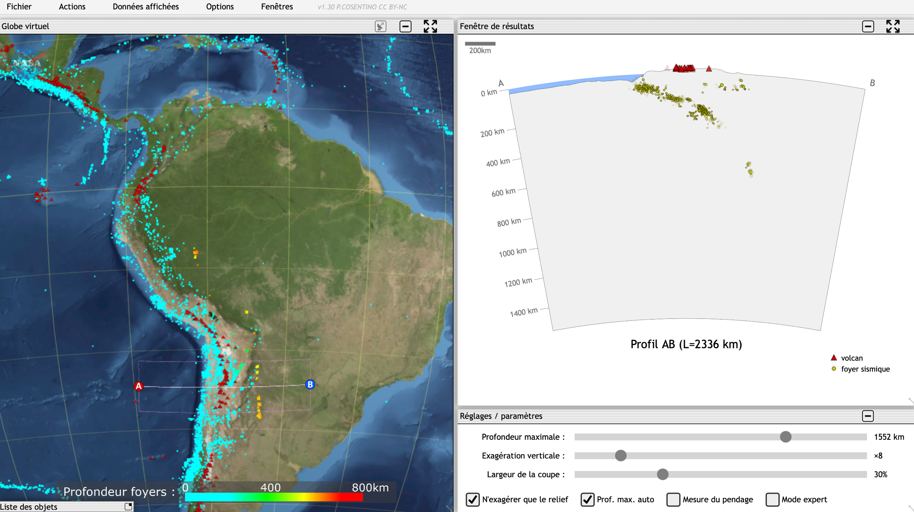

Un exemple de coupe de tomographie sismique réalisée au niveau de la cordillère des Andes (au sud) avec le logiciel Tectoglob3D :

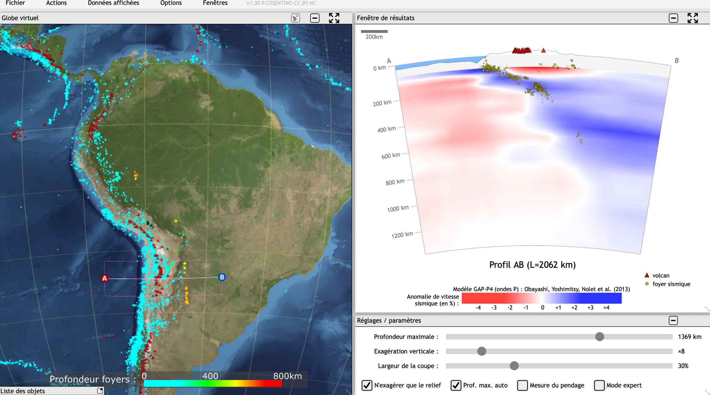

Capture d’écran logiciel Pétrographie, exemple de l’andésite :
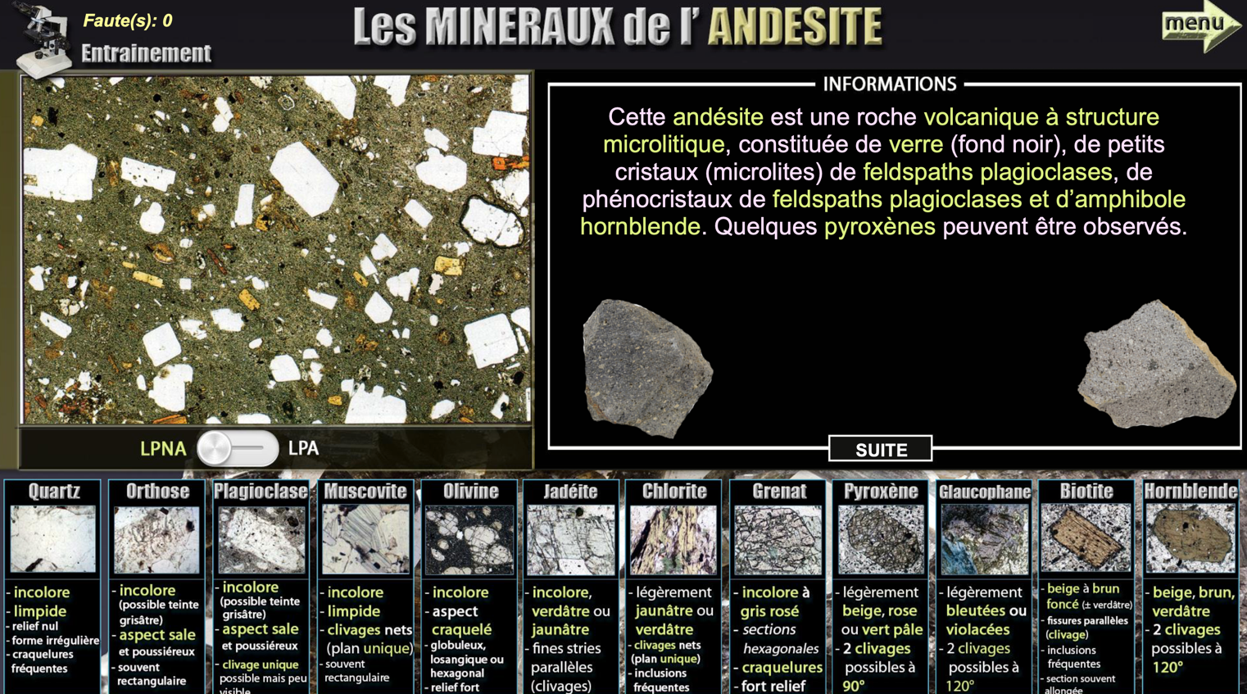

Animation conditions de fusion en zone de subduction :
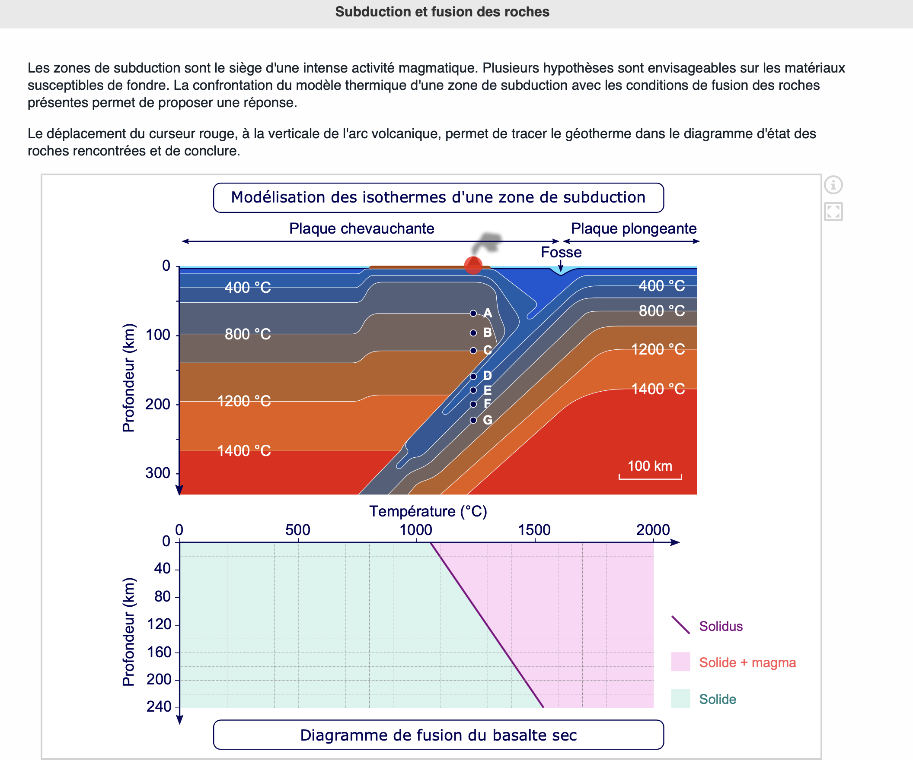

Application Learning apps pour placer des roches dans un diagramme PT :
